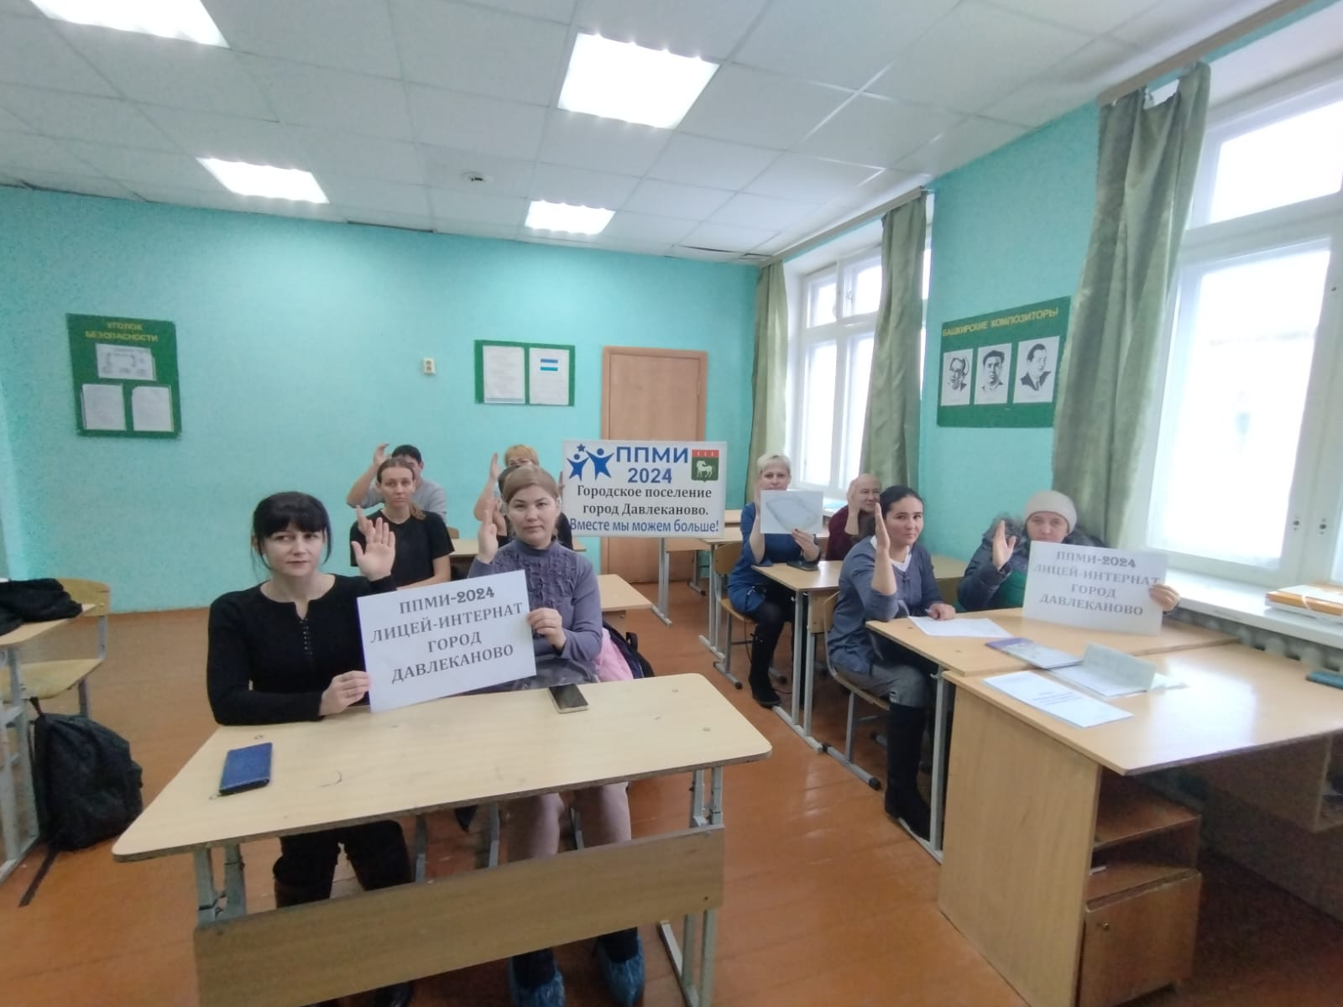
Рекомендуемый образец

ПРОТОКОЛ № 1

предварительного собрания ТСН «Родничок» городского поселения город Давлеканово муниципального района Давлекановский район Республики Башкортостан по выбору проекта для участия в ППМИ-2024

г.Давлеканово, ул.Мира, 15 |  | 15.12.2023 г. 16-00
Присутствуют:

Председатель собрания | Реброва Г.А.
Секретарь собрания | Хазиахметова Ф.С.
Общая численность жителей ТСН «Родничок»: | 136
Присутствовало на собрании (без учета приглашенных): | 10 чел.
Приглашенные: | Заместитель главы администрации городского поселения город Давлеканово Биктимиров Д.Ю., Султанов А.Ш.-директор МОБУ лицей-интернат
Повестка собрания:
1. Выбор председателя и секретаря собрания.
2. Информация о реализации в Республике Башкортостан проектов развития общественной инфраструктуры, основанных на местных инициативах (Программа поддержки местных инициатив – ППМИ) в предыдущих годах и возможном участии в ней в ППМИ-2024.
3. Предложения по выбору первоочередной проблемы (проекта) для участия в ППМИ-2024.
4. Выбор инициативной группы граждан по организации и проведению мероприятий по участию в ППМИ-2024.

По вопросу 1. Заслушали заместителя главы администрации город Давлеканово Д.Ю.Биктимирова.
Решили:
Избрать председателем собрания Реброву Г.А. секретарем собрания Хазиахметову Ф.С.
«За» - 10
«Против» - 00
«Воздержались» - 00

По вопросу 2. Заслушали директора МОБУ лицей интернат Давлекановского района Султанова А.Ш.

Решили:
Принять информацию к сведению об участии жителей ТСН «Родничок», городского поселения город Давлеканово муниципального района Давлекановский район Республики Башкортостан, в ППМИ-2024.
«За» - 10
«Против» - 00
«Воздержались» - 00

По вопросу 3. Заслушали Кондратову Н.А., Вальтину Г.М., Безрукову Р.С.

Предложенные проекты
Таблица 1

Наименование проекта | Пояснение | Инициатор проекта
«Обустройство многофункциональной спортивной площадки» | Во всех школах города есть современные многофункциональные спортивные площадки, а дети лицея-интерната занимаются на старых спортивных снарядах. Хоккейной площадки нет. Зимой нет катка. В лицее созданы Шаймуратовские классы, а строевой подготовкой заниматься негде. | Кондратова Н.А., Безрукова Р.Т.
«Приобретение новых кроватей и прикроватных тумбочек » | Кровати старые, неодинаковые, тумбочки тоже уже старые, обшарпанные. Обещали заменить в прошлом году | Вальтина Г.М.

Решили:
Принять к сведению информацию о первоочередных проблемах для возможного решения (реализации) в рамках ППМИ-2024.

По вопросу 4. Заслушали Хазиахметову Ф.С., Гатауллину А.С.., директора МОБУ лицей интернат Султанова А.Ш.. В состав инициативной предложены следующие кандидатуры:
Таблица 2
№  п/п | ФИО | Должность
1 | Акбарова Снежана Васильевна | Ответственный за взаимодействие с органами власти
2 | Ахметзянова Галия Галимдаровна | Счетная комиссия
3 | Бикеева Насима Маратовна | Счетная комиссия
4 | Минибаева Лена Рахимьяновна | Ответственный за социальные сети и коммуникацию
5 | Сайфуллина Танслу Ураловна | Председатель инициативной группы
6 | Товстолик Елена Ивановна | Счетная комиссия
7 | Хабиахметов Ахат Минибаевич | Взаимодействие с органами власти
8 | Хазиахметова Олеся Аркадьевна | Ответственный за социальные сети и коммуникацию
9 | Шахсуваров Тарис Алибанды оглы | Ответственный за взаимодействие с органами власти
10 | Юмагузина Фарзана Хадимовна | Ответственный за взаимодействие с органами власти

Решили:
Избрать в состав инициативной группы для участия следующих представителей ТСН «Родничок» в предложенном составе.

«За» - 10
«Против» - 00
«Воздержались» - 00.

Председатель собрания |  | Реброва Г.А.
Секретарь собрания |  | Хазиахметова Ф.С.

*Данный вопрос выносится в случае определения состава инициативной группы на этапе предварительного собрания

